ANADOLU LİSESİ
ÖĞRETİM YILI 10.SINIFLAR
2.DÖNEM, 2. SINAV SORULARIDIR
NAME: ………………….. NACHNAME: ………………
KLASSE: ………………………. NUMMER: ……………………………
1. Wie heißt das auf Deutsch? ( mit Artikeln)
Eczane
Fırın
Manav
Postane
Ayakkabıcı Dükkanı

2. Wer kauft Was? AufDeutsch. (Kim ne satıyor?)
Buchhandel | Obst- undGemüseladen

3. Wasdarfmanhier? Wasdarfmannicht? BildeSätze.

a)…………………………………………………………………………

b)…………………………………………………………………………
c)…………………………………………………………………………

4. Ergänze die Sätze mit dem passenden Modalverb!
a. Morgen ist Samstag. Ich ______________ lange schlafen. (mögen-müssen)
b.Ich habe morgen in Mathematik eine Klassenarbeit. Ich ____________ noch üben. (müssen – dürfen)
c.Siehst du das Schild nicht? Hier ________ mann ich Fahrrad fahren. (wollen – dürfen)
d.-Wohin gehs tdu?
- Ich _____________ ins Café gehen. (können – müssen)

5.Welche Orte gibt es in der Stadt? Hö rzu undk reuze an!
 | Kino |  | Buchhandel
 | Schule |  | Bank
 | Theater |  | Sportzentrum
 | Metzgerei |  | Park
 | Café |  | Supermarkt

6. Was bedeuten die Piktogramme?

a) Telefonieren verboten
b) Fahrrad fahren verboten
c) Feuer - Grillen verboten
d) Tanken verboten


a) Auto waschen verboten
b) Schwimmen verboten
c) Essen und Trinken verboten
d) Feuer - Grillen verboten

7.Ergänze mit dem richtigenModalverb!
7. Er ____ in Spanien sehr gut Spanischl ernen.
a)können b)kannst c)kann d)könne
8. Ihr ____ eureZimmeraufräumen.
a)muss b)musst c)müssen d)müsst
9. Ergänze mit dem richtigen Modalverb!
Wenn du Abitur machen möchtest, ___ du viel arbeiten.
a)musst b)müsst c)muss d)müssen
10.Ergänze mit dem richtigenModalverb!
Wir _____ im Studentenheim wohnen.
a)möchten b)möchte c)möchtet d)möchtest

11. Lies den TextundantworteaufdieFragen!
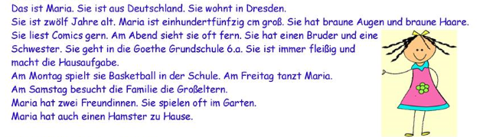
- Wie heβt sie?
………………………………………………………………………
- Wo wohnt sie?
……………………………………………………………………….
- Wa smach tsie am Freitag?
……………………………………………………………………….
- Wie viele Freundinnen hat sie?
………………………………………………………………………
- Wo spielen sie oft?
…………………………………………………………………….
- Was hat Maria zuHause
………………………………………………………………………

SORU | 1 | 2 | 3 | 4 | 5 | 6 | 7 | 8 | 9 | 10 | 11
PUAN | 10 | 18 | 15 | 12 | 15 | 4 | 2 | 2 | 2 | 2 | 18
ALINAN

Viel Erfolg – Başarılar…
Almanca Öğretmeni

OKUL MÜDÜRÜ

